**Uživatelská příručka - Ilustračka**

**Umístění aplikace**

Aplikace je dostupná na adrese ilustracka.cz.

**Přihlášení**

Pro přihlášení zadejte redakční mail na obdobné služby (Dropbox, aj.) a používané heslo. V případě, že heslo neznáte, piště na redakční mail redakce@ilist.cz.

**Vyhledávání**

Po přihlášení se zobrazí základní obrazovka s vyhledáváním. Vyhledávací pole na desktopu se nachází v horní části obrazovky a na mobilních zařízeních přímo nad vysunutou klávesnicí (dolní část).

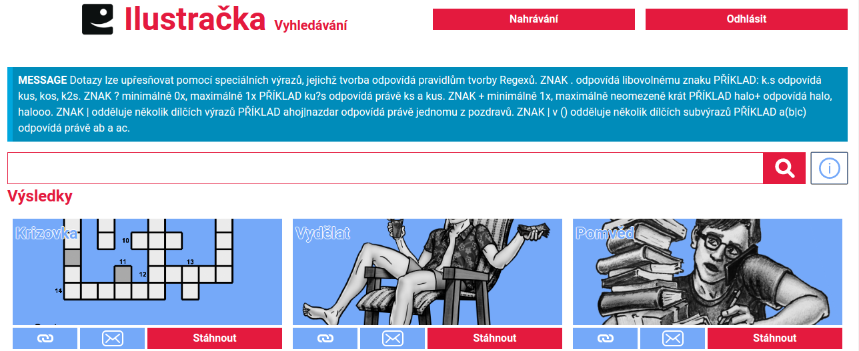

Ve vyhledávání můžeme používat výrazy Regex:

* libovolnému znaku odpovídá tečka: k.s → kus, kas, k2s
* znak otazníku vyjadřuje počet výskytu 0 až 1 krát: ku?s → ks a kus
* znak plus vyjadřuje počet výskutu 1 krát až neomezeně: halo+ → halo, haloooo
* znak | odděluje několik dílčích výrazů: ahoj|zdar → vyhledá ilustrace, které obsahují „zdar“ nebo „ahoj“

**Další funkce u vyhledávání**

Nápovědu u vyhledávání vyvoláme kliknutí na tlačítko informace.

Obrázek lze stáhnout pomocí tlačítka stáhnout. Pomocí ikonky mailu můžeme odkaz na obrázek poslat na uvedený mail.

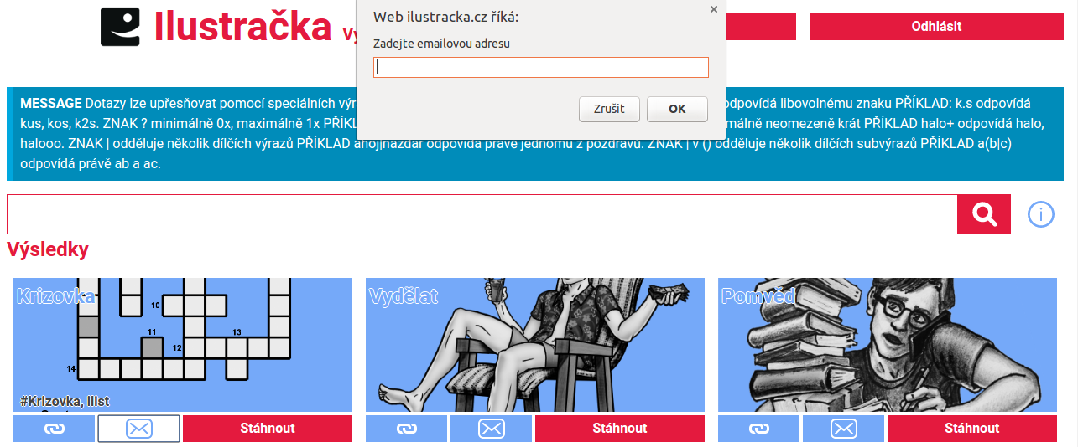

Přes tlačítko odkaz si můžeme automaticky zkopírovat odkaz na obrázek do schránky a využít tak CTRL+V.

**Nahrávání**

Pro nahrání obrázku stiskneme tlačítko „Vybrat soubory“, zvolíme dané soubory a vyčkáme na dokončení nahrávání. Omezení při nahrávání jsou následující: 10MB maximální velikost obrázku, obrázky pouze ve formátech JPG, JPEG, PNG, SVG, BMP a GIF.

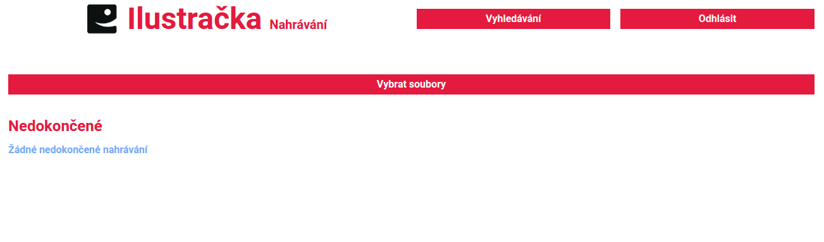

Po ukončení nahrávání se pod sekcí „Nedokončené“ zobrazí nahrané obrázky, u nich je nutné ještě opravit název na výstižnější a doplnit jednotlivá klíčová slova (oddělujeme čárkou).

**Další funkce nahrávání**

Můžete také zkusit si automaticky vygenerovat klíčová slova kliknutím na ikonku čipu. Tato funkce je ale efektivnější u vyfocených obrázků.